**Урок № 7**

**Тема:** Класифікація вуглеводнів. Алкани. Загальна формула, структурна ізомерія, систематична номенклатура.

**Мета:**

**освітня –** створити умови для формування в учнів знання про гомологію, гомологічні ряди на прикладі алканів; ознайомити учнів з номенклатурою алканів за міжнародною номенклатурою IUPAC; розвивати навички й уміння складати структурні формули й називати органічні сполуки на прикладі алканів, називати насичені вуглеводні за структурною формулою та складати структурні формули за назвами; ознайомити учнів з фізичними властивостями гомологів метану;

**розвиваюча -** допомогти розвивати логічне мислення, вміння порівнювати, аналізувати, робити висновки;

**виховна –** сприяти вихованню інтересу до предмету.

**Формування ключових компетентностей:** спілкування державною мовою, основні компетентності у природничих науках і технологіях, уміння вчитися впродовж життя, соціальна та громадянська компетентності, обізнаність та самовираження у сфері культури, екологічна грамотність і здорове життя.

**Основні поняття і терміни:** алкани, ізомерія, номенклатура, замісники, конформація.

**Методи та прийоми:** бесіда, демонстрація, пояснення, розповідь.

**Тип уроку:** вивчення нового матеріалу.

**Структура уроку**

І. Етап орієнтації, мотивації діяльності.

ІІ. Етап цілевизначення та планування.

ІІІ. Етап цілереалізації.

ІV. Рефлексивно-оцінювальний етап.

V. Етап повідомлення домашнього завдання.

**Хід уроку.**

**І. Етап орієнтації, мотивації діяльності.**

Привітання, виявлення відсутніх. Перевірка готовності учнів до уроку, налаштування на позитивний настрій та робочий лад.

Оголошення теми, мети уроку.

**Завдання 1.** Виберіть вірні для органічних сполук твердження

* атоми Карбону виявляють валентність ІІ
* між атомами Карбону в молекулах існують ковалентні полярні зв’язки
* атоми Карбону виявляють валентність ІV (+)
* більшість органічних сполук розчинні у воді
* органічні сполуки є горючими речовинами (+)
* органічні сполуки мають низькі температури плавлення (+)

**ІІ. Етап цілевизначення та планування.**

Учням пропонується ознайомитися з табличками : "Знати" і "Вміти".

1. Алкани
2. Номенклатуру алканів.
3. Ізомерію алканів.
4. Фізичні властивості алканів.

Вміти:

1. Називати насичені вуглеводні за структурною формулою та складати структурні формули за назвами.
2. Описувати фізичні властивості алканів.

**ІІІ. Етап цілереалізації.**

**Завдання 2.** Ознайомтеся з матеріалом і запишіть у зошит

**Вуглеводні** – речовини, що складаються тільки з Карбону і Гідрогену.

Вуглеводні

**Ненасичені**

**Ароматичні**

Арени

(бензен)

**Насичені**

Алкани

(метан)

Алкени

(етен)

Алкіни

(етин)

**Насичені вуглеводні** – це вуглеводні у молекулі яких атоми Карбону насичені атомами Гідрогену відповідно до їх валентностей. За міжнародною номенклатурою їх називають – АЛКАНИ.

Природніми джерелами вуглеводнів є поклади нафти і природнього газу.

<https://youtu.be/Aege9jr2Jew>

ГОМОЛОГІЧНИЙ РЯД АЛКАНІВ

СН4 – метан

С2Н6 – етан

С3Н8 – пропан

С4Н10 – бутан

СnH2n+2

С5Н12 – пентан

С6Н14 – гексан

С7Н16 – гептан

С8Н18 – октан

С9Н20 – нонан

С10Н22 – декан

Дуже важливо, щоб кожна хімічна речовина мала своє власне ім’я. Із цією метою хіміки розробили спеціальну систему правил – номенклатуру. Ці правила називають систематичною номенклатурою, вони розроблені товариством IUPAC (українською «юпак») і ними користуються хіміки всього світу.

Ми з вами будемо називати органічні сполуки за допомогою алгоритму.

**АЛГОРИТМ НАПИСАННЯ НАЗВ АЛКАНІВ**

1. Вибираємо у формулі найдовший ланцюг з атомів Карбону і нумеруємо кожен атом, починаючи з того боку до якого ближче розташований замісник.
2. Вказуємо номер атома Карбону, який сполучений із замісником (якщо у формулі є два однакових замісники, то ми їх записуємо за допомогою множинних префіксів).

Множинні префікси

ди –2

три –3

тетра – 4

пенто –5

гексо –6

1. Називаємо замісник .

Найпоширеніші замісники

бром Вr

етил C2H5

пропіл C3H7

хлор Cl

флуор F

1. Називаємо алкан, якому відповідає загальна кількість атомів Карбону у визначеному ланцюзі.

**Наприклад, у нас є формула, якій потрібно дати назву**

Н3С – СН2–СН– СН2– СН2 –СН3

СН3

Згідно першого правила ми обираємо найдовший ланцюг атомів Карбону і нумеруємо їх, починаючи зі сторони, до якої ближче розташований замісник

6

5

4

3

2

1

Н3С – СН2–СН– СН2– СН2 –СН3

СН3

Вказуємо номер атома Карбону, біля якого розташований замісник.

3

Н3С – СН2–СН– СН2– СН2 –СН3

СН3  3-

Називаємо замісник.

Н3С – СН2–СН– СН2– СН2 –СН3

СН3  3-метил

Називаємо алкан, якому відповідає загальна кількість атомів Карбону в обраному ланцюзі.

6

3

Н3С – СН2–СН– СН2– СН2 –СН3

СН3

3 – метилгексан

**Надамо назву ще одному вуглеводню.**

СН3

Н3С – СН2– С – СН2 – СН2 – СН3

СН3

Обираємо найдовший ланцюг атомів Карбону і нумеруємо їх, починаючи зі сторони, до якої ближче розташований замісник

СН3

6

5

4

1

2

3

Н3С – СН2 – С – СН2 – СН2 – СН3

СН3

Вказуємо номер атома Карбону, біля якого розташований замісник. Так, як у нас у даній формулі розташовані два замісники, біля одного атома Карбону, то ми цю цифру записуємо двічі.

СН3

3

Н3С – СН2–С– СН2 – СН2 – СН3

СН3

Називаємо замісник. Так, як у нас у даній формулі розташовані два однакові замісники, то ми перед назвою замісника записуємо відповідний множинний префікс – ди.

СН3

Н3С – СН2–С– СН2 – СН2 – СН3

СН3

Називаємо алкан, якому відповідає загальна кількість атомів Карбону в обраному ланцюзі.

СН3

6

3

Н3С – СН2–С– СН2 – СН2 – СН3

СН3

2,2–диметилгексан

Складати формулу вуглеводню за його назвою, це зворотній процес.

Наприклад, у нас є вуглеводень, який має певну назву, нам потрібно записати його формулу.

3–брому–2,4–диметилгексан

Звертаємо увагу на закінчення назви

3–брому–2,4–диметилгексан

Гексан має шість атомів карбону і ми записуємо їх у вигляді ланцюга.

С – С – С – С – С –С

Звертаємо увагу, що замісники розташовані біля 3 атома Карбону – Br, а біля 2 і 4 – два метили. Отже записуємо і їх.

Br

С – С – С – С – С – С

СН3 СН3

Записуємо у головному ланцюзі атоми Гідрогену, відповідно до валентності Карбону.

Br

Н3С – СН – СН – СН – СН2 – СН3

СН3 СН3

**Завдання 3.** Пригадайте, які речовини називають ізомерами.

**Ізомери** – це речовини, які мають однаковий склад, але різну будову, властивості, методи добування та використання.

**Завдання 4.** Прочитай, та запиши у зошит.

Для алканів характерна структурна ізомерія, ізомерія за будовою корбонового ланцюга.

Наприклад: С4Н10

такий склад, мають два алкани, різні за будовою і властивостями.

Н3С – СН2 – СН2 – СН3  Н3С – СН – СН3

СН3

n-бутан 2-метилпропан

t кип =- 0,5ºС t кип = - 12ºС

Як бачимо, ці вуглеводні мають однаковий склад, але різну будову і різні властивості. Отже вони по відношенню один до одного є ізомерами.

Чим більше атомів Карбону в ланцюзі, тим більше може існувати можливих комбінацій сполучення атомів, а отже більше ізомерів.

**Завдання 5.** За поданими схемами сладіть формули ізомерів вуглеводню С8Н18

**ІV. Рефлексивно-оцінювальний етап.**

Вправа «Ти - мені, я - тобі». Учні задають один одному питання з вивченої теми.

Вправа « Незакінчене речення»

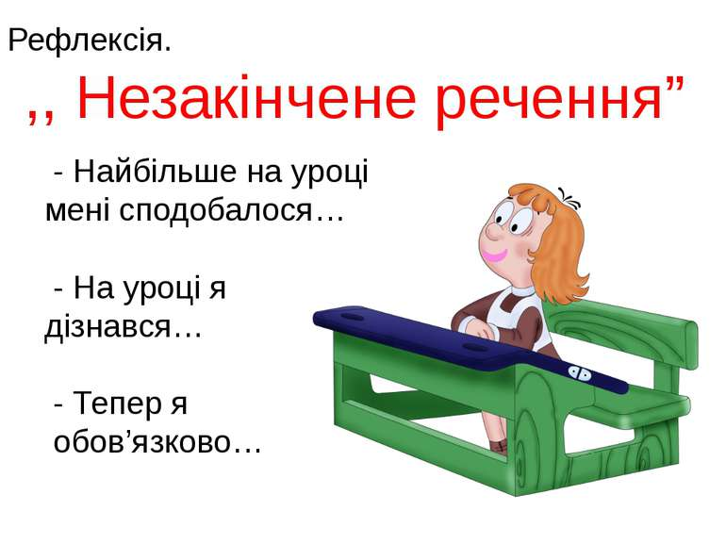

**V. Етап повідомлення домашнього завдання.**

**Завдання 6.** Виконайте домашнє завдання

§5 впр.61, 64 (к,л,м,н), 65 (є,ж)